DALLMER Power-Notablauf 86 D

Dallmer

Eigenschaften

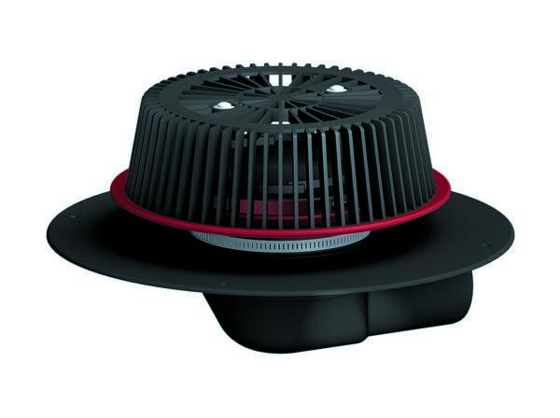

Beheizbarkeit Ablauf

ohne Begleitheizung

Produkt

Ablauf mit Laub-/Kiesfang

Werkstoff

Kunststoff

Stutzen-Ausführung

waagerecht

Nennweite DN

70,00